台灣助產學會
專業人員母乳哺育進階課程研習會
▓主辦單位：台灣助產學會、國立台北護理學院護理助產研究所
▓合辦單位：新光醫療財團法人新光吳火獅紀念醫院、台灣母乳哺育聯合學會
▓協辦單位：國立台北護理學院護理助產研究所所友會、中華民國助產師助產士公會全國聯合會
▓時間/地點：99年6月7日，新光醫院B1大會議室 (111台北市士林區文昌路95號)
▓適合參加者：護理人員、助產人員、產科教師、婦女團體等對母乳哺育有興趣的人員。
▓報名名額：共200人(依報名順序，額滿截止，恕不接受現場報名)
▓報名費(含餐費、講義等)：報名及繳費完成後恕難退費
報名人員身份別 |  | 報名費
1 | 台灣助產學會會員(需繳交證明文件影本，始享有優惠) | $500
2 | 非台灣助產學會會員 | $800
▓報名截止日： 99年5月21日(星期五)
▓日程表：
時間 | 主題 | 內容簡介 | 主講人
08:20-08:30 | 報到
08:30-09:20 | 乳汁成分及其功能 | ‧乳汁的營養成分  ‧免疫成分  ‧不同階段的乳汁成分變化 | 高美玲教授
09:20-10:10 | 哺乳母親之健康考量 | ‧母親飲食與哺乳 ‧飲酒與哺乳  ‧傳染疾病與哺乳 ‧隆乳與哺乳 | 高美玲教授
10:10-10:25 | 休息
10:25-11:15 | 持續支持哺乳 | ‧影響持續哺乳的原因  ‧社區如何持續支持母乳哺育  ‧母乳支持團體簡介與核心概念  ‧支持團體、居家訪視與電話諮詢 | 郭素珍教授
11:15-12:05 | 父親與哺乳  【性別學分】 | ‧母乳哺育對男人的意義  ‧母乳哺育問題處理之產前學習與產後責任  ‧父親如何幫助母親哺乳-溝通/分擔/處理/支持 | 郭素珍教授
12:05-13:10 | 午餐
13:10-14:00 | 親子同室的推廣  【感控學分】 | ‧如何協助家人瞭解並滿足嬰兒需求  ‧第二夜（愛哭嬰兒的處理）  ‧常見問題處理與預防  ‧感染控制與安全措施 | 林晶晶督導
14:00-14:50 | 特殊嬰兒的哺乳 | ‧特殊嬰兒父母以及家庭的需求  ‧嬰兒吸奶的正常過程以及發展里程  ‧早產兒  ‧唇顎裂 | 林姃慧醫師
14:50-15:05 | 休息
15:05-15:55 | 哺乳期乳房炎症的診斷與治療新知 | ‧乳腺炎的定義與發生率  ‧乳腺炎的誘發因子及致病原乳腺炎的鑑別診斷與治療  ‧反覆性乳腺發炎及其處理  ‧乳腺膿瘍及其處理 | 楊誠嘉醫師
15:55-16:45 | 困難哺餵之迷思 | 醫療人員協助母乳哺育常見的迷思 | 楊誠嘉醫師
※必讀重要訊息※ 有關護理人員/助產人員繼續教育課程積分認證【目前申請中】，待通過後會公告於本會網站「各類學術活動」內，請自行上網查閱(http://www.midwife.org.tw/)。
【講員介紹】
✦ 高美玲教授 | ✦ 郭素珍教授
現職  國立台北護理學院護理助產研究所教授  台灣助產學會常務理事  台灣母乳哺育聯合學會常務監事  行政院衛生署母乳哺育種子講師  國民健康局99年度母嬰親善醫療院所認證委員  學歷  馬里蘭大學巴爾底摩分校護理研究所博士 | 現職  國立台北護理學院護理助產研究所教授兼所長  台灣護理助產學會理事長  台灣母乳哺育聯合學會理事  行政院衛生署母乳哺育種子講師  國民健康局99年度母嬰親善醫療院所認證委員  學歷  明尼蘇達大學護理研究所博士
✦ 林晶晶督導 | ✦ 林姃慧醫師
現職  基隆長庚紀念醫院護理部督導  行政院衛生署母乳哺育種子講師  台灣母乳哺育聯合學會理事  學歷  國立台北護理學院護理助產研究所碩士 | 現職  新光醫院小兒科主治醫師  台灣母乳哺育聯合學會理事  國民健康局99年度母嬰親善醫療院所認證委員  學歷  台灣大學公共衛生學院預防醫學研究所碩士
✦ 楊誠嘉主任
現職
桃園聖保祿醫院婦產科主任
台灣母乳哺育聯合學會理事
國際認證泌乳顧問(IBCLCs)
行政院衛生署母乳哺育種子講師
國民健康局99年度母嬰親善醫療院所認證委員
學歷
臺北醫學大學醫學系
======================================================================================
交通路線圖
新光醫院B1大會議室(111台北市士林區文昌路95號)
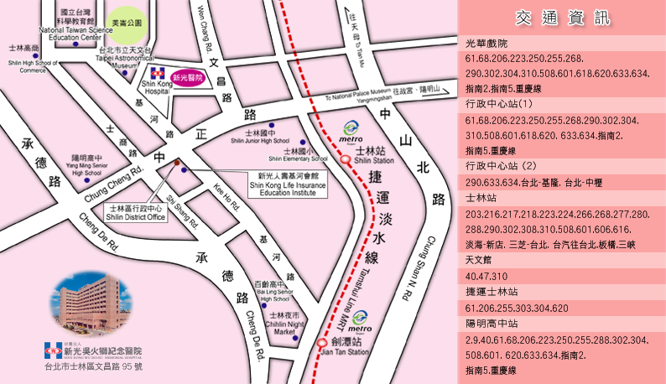

新光醫院交通路線之詳情可至http://www.skh.org.tw/map.htm
台灣助產學會
專業人員母乳哺育進階課程研習會 報名表
姓 名 | (請以正楷填寫清楚) |  |  |  |  |  |  |  | 英文姓名  (必填) |  |  |  | (請以護照上的英文拼法為主) | 用餐 | - 葷  - 素
服務機關 | 機關名稱： |  |  |  |  |  |  |  | 連絡電話 |  |  |  | (O)  (H)  手機
服務機關 | 服務單位：
服務機關 | 職稱： |  |  |  |  |  |  |  | E-mail
報名費  (含餐費、  講義) | □$500台灣助產學會會員  (需繳交證明文件影本，始享有優惠) |  |  |  |  |  |  |  | 收據抬頭 |  |  |  | (請填寫為個人或機構全名)
報名費  (含餐費、  講義) | □$800非台灣助產學會會員
申請時數  認證類別 | □助產師(士) □護理師(士) □無
申請時數  認證類別 | 身份證字號 |  |  |  |  |  |  |  |  |  |  | (需醫事人員繼續教育時數認證者務必填寫)
報名方式
☆報名名額：200人(將依報名順序，額滿截止，恕不接受現場報名)。
☆報名截止日期： 99年5月21日(星期五)
☆報名方式：報名費繳交以郵政劃撥方式(帳號01064353；戶名：台灣助產學會郭素珍)，並於郵政劃撥單通訊欄上備註「6/7專業人員母乳哺育進階課程研習會名費」，將繳費單據影本連同 報名表，一併傳真至02-28263974
報名及繳費手續完成後，恕難退費！
☆報名確認：請於報名完成後3天，自行來電確認報名02-28227101#3263 莊小姐
注意事項
☆因報名名額有限，若報名後無法參加，請來電告知，以便將名額提供給有興趣的人員報名。
☆繳費收據將於會後發放，全程參與者將發給研習證明。
☆因會場空間有限，無法開放停車位，請參加人員儘量搭乘大眾運輸交通工具。
另為配合行政院環保署規定，會議不提供紙杯，請務必自備杯子與會，謝謝~~
-------------------------------------------------------------------------------------------------------------------------
報名費郵政劃撥單及相關收據影本黏貼處

